参展服务手册
一、展会基本信息
（一）组织机构：
主办单位： 中华人民共和国国家发展与改革委员会 中华人民共和国商务部
中华人民共和国工业和信息化部 中华人民共和国科技术部
中华人民共和国农业部 国家工商行政管理总局
国家质量监督检验检疫总局 中国国际贸易促进委员会
中国人民对外友好协会 中华全国工商业联合会
中华全国供销合作总社
重庆市人民政府、四川省人民政府、贵州省人民政府、
云南省人民政府、西藏自治区人民政府、陕西省人民政府、
甘肃省人民政府、青海省人民政府、宁夏回族自治区人民政府、新疆维吾尔自治区人民政府、广西壮族自治区人民政府、内蒙古自治区人民政府、新疆生产建设兵团
支持单位： 中华人民共和国外交部 国务院国有资产监督管理委员会
承办单位： 四川省人民政府
媒体协办单位：四川省人民政府新闻办公室 西部地区各大媒体
（二）展览举办时间：2009年10月16日－19日
（三）主题：把握机遇、应对挑战、开放合作、共赢发展
（四）日程安排：
2009年10月12日－14日08：30－18：00报到布展
10月15日09：30－17：00预展（不对外开放）
10月16日09：00－10：30开幕式、首长参观。
10：30－17：30展览贸易
10月17日－18日09：00－17：30展览贸易
10月19日09：00－16：00展览贸易
16：00后撤展
二、参展和报到流程图
（一）报名办法：
1、企业可向承办单位成都鼎坚展览服务公司索取《参展企业申请表（代合同）》，并按要求填写好后，传真至上述单位即可，组委会收到企业报名表后，根据企业所属行业（专业）、申请的展位数量或面积，由组委会统筹安排展位并下达展位确认通知书。
指定账户：所有参展企业在组委会下达展位确认通知后7天内付清所有参展费用，在规定时间内未付款又未做任何说明的将视为自动放弃。汇款请寄：
收款单位：成都鼎坚展览服务有限公司；
账 号：810801040006679
开户银行：农业银行成都西郊支行
组委会（参展）联系电话：028—87779557 传真：028—68179768
2、参展要求：
参展企业须具备合法生产、经营或研发资格。报名时须提供有效营业执照复印件、产品质量合格证复件等相关资质证明。
参展企业报名须如实填写“参展申请表”。表中有关展位搭建要求、产品名称、参展需求或合作愿望等内容必须填写清楚。
参展企业名称须与报名及楣板相符，企业不得转售、转租展位，严禁在展会上展示销售假冒、伪劣等不合格产品。
参展企业必须服从大会现场管理，遵守展场管理规定，爱护展场设备和设施。
妥善保管好小件参展展品和随身携带的电脑笔记本、数码相机、手机等贵重物品。贵重物品进入展场时，应主动向保险公司投保，若因自身保管不善而导致的丢失损坏，组委会不承担任何赔偿责任。
参展位号等对号入座，不得私自变换展位或超出规定面积布展。特装展位搭建要符合展馆技术要求，不得违章搭建展位。
特装展位搭建企业要指定专人负责现场安全管理，不得使用易燃易爆或环保不达标的装饰材料。要严格按照安全操作规程，严防各类失火、触电或工伤事故发生。负责搭建的施工单位必须与组委会签定安全责任书后，方可进场布展
（二）参展报到与布展
1、报到时间：2009年10月12日至14日（每天8：00-18：00）
2、报到地点：成都世纪城新国际会展中心（组委会报到处）
3、报到须提交资料：参展单位报到时，须提交组委会出具的展位确认
通知书、展位费缴款凭证复印件，经报到处审核确认后，方可签到并领取相应证件和参展资料。注：参展费用付清后方可办理报到手续。
4、证件类型及数量：
（1）标准展位：参展代表证3个/展位、布（撤）展证1张/单位。
（2）特装展位：参展代表证10个/100M2、布（撤）展证1张/展位、布（撤）展施工证10个/100M2、布展车辆通行证1张/展位。
5、各类证件使用说明：
◆参展代表证：仅供参展单位现场工作人员进出场馆时使用。参展代表在展览期间，每天须持“参展代表证”提前半小时进场做好展前准备，否则，不能提前进场。
◆布（撤）展证：仅供参展单位布展和撤展时使用的证件。每个展位只有1张布（撤）展证，参展企业进场布展或撤展，展品进场或出场必须出示布（撤）展证和参展代表证。
◆布（撤）展施工证：供参展单位布展、撤展时施工人员使用的证件。
◆布（撤）展车辆通行证：供特装展位企业，在布（撤）展时，运送装饰材料、参展展品的车辆使用。
6、布展须知：
请仔细阅读以下布展须知内容，并有义务告知贵单位参与此次展览的相关的人员，希望我们的服务能为您的参展工作提供便利。
（1）施工单位施工应严格遵守相关国家法律法规.《成都市展览展销活动消防安全管理暂行规定》以及会展中心相关规章制度，服从展馆管理和监督检查。
（2）特装展台施工单位进馆前必须签订《展台施工安全责任书》，施工单位应指派专人负责展台施工现场的安全和防火工作。
（3）布展施工必须在自有展台范围内进行，不得超范围跨区布展，施工材料应放置在本展台范围内，如阻塞通道，展馆将视其为废弃物料处理。
（4）施工人员在现场施工中，应配戴安全帽和有效证件。严禁私拉、乱接电源线，照明灯具、霓虹灯、各种用电设施及材料应具有国家专业安全认证，应按照国家电气规程标准施工、安装和使用。严禁使用麻花电线连接电器设备，应当使用标准的双护套阻燃电线连接电器设备。电路、电气的安装必须由持有有效电工证件的人员进行施工，展会期间电工必须随身携带电工证件，以备核查。
（5）展期用电不能作为施工用电使用，展期用电在开展前一天下午13：00点送电，如发现违规使用者，将根据相关规定做出严肃处理。
（6）展厅内严禁现场木结构初加工、喷漆、用万能胶粘贴防火板、大面积腻子作业（喷漆、用万能胶、腻子只能用于修补或者接缝处理），对擅自使用电锯、切割机、油漆等施工单位，展馆有权制止，对屡禁不止者，酌情予以处理。
（7）禁止直接在展馆柱子上安装灯具灯箱。所有展馆的设备设施不得拆除、搬移和损坏。施工单位不得擅自动用展馆配电箱、水源等固定设施
（8）施工单位搭建展台限高6米，结构必须牢固、安全，搭建材料必须使用防火或经过阻燃处理的材料。展台结构严禁在展馆墙面、顶部、柱子、各种专用管线上钉钉、吊挂、捆绑，所有结构应和展台自身主体结构连接。应严格按照展馆限高搭建展台。
（9）施工人员在高空作业时，应使用合格安全的提升工具及操作平台，系好安全带、戴好安全帽、设置安全隔离区。施工现场应设安全员负责展台内的施工安全工作。违者按照规定进行整改、纠正。
（10）严禁利用展馆顶部网架作为吊装展台结构的工具，严禁在防火卷帘门下搭建展台及堆放物品，严禁遮挡展馆消防设施设备（消火栓、红外对射、监控探头、消防通道等）。
（11）展馆内严禁吸烟，严禁使用易燃、易爆物品以及含有辐射、放射、有毒、腐高挥发等物品。禁止电、气焊（气体瓶严禁入馆）等明火作业，如确实需要，应提前到展馆服务处申报并获得许可，在采取防范措施后方可进行。违者将按相关规定严肃处理。
（12）凡搭建二层展位的特装施工单位必须出具加盖特装施工单位公司印章及负责人签字的安全承诺书。
（13）请爱护展馆物品，不能在标准展位及配套展具上钉钉、打孔、刻画、蹬踩及使用双面胶、单面胶和即时贴等各种胶制品。标准展间上不能倚靠和悬挂重物，未经允许不得拆除或改建标准展位。违者将按实际损失照价赔付
（14）请不要随便抄拿、挪用其他标准展位的桌、椅等物品。标准展位内严禁私拉电源线，严禁私自安装射灯、太阳灯等照明灯具。违反相关法律法规，展馆有权制止。
（15）施工单位、参展商在布展过程如需申请加班的请于每日16：00点前到现场服务中心办理加班手续，在16：00点以后申报加班的将加收50%的加班费。
（16）展会开幕前，所有布展单位必须参加由公安、消防或展馆等部门组织的安全检查，对发现的问题无条件整改。
（17）撤展过程中禁止出售展位及野蛮施工，搭建商自行负责清理场地，经现场管理人员检查签字后退取清洁押金。
（18）违反上述规定的施工单位，展馆管理人员有权要求施工单位立即纠正、限期整改、停止施工、直至清除出馆。
（19）因违反上述规定，展览会期间所发生的一切安全事故和责任，由施工单位全部负责，并承担由此给展馆造成的经济损失
7、特装展位进场手续申办流程：
为保障展会施工安全、有序，提供高效快捷的现场服务，促进展会顺利进行。请各位参展商及搭建商进入成都世纪城新国际会展中心施工、布展，按以下流程办理入场手续。
（1）特装展台准备材料：
序 | 文件名称 | 备 注
1 | 施工单位资质证明 | 营业执照复印件、资质证书复印件
2 | 委托搭建协议书 | 参展单位出具的委托搭建书，加盖参展单位、搭建商双方鲜章；（参展单位和搭建方双方签订的协议复印件或传真件）（附件一）
3 | 特装展台施工安全责任书 | 需施工单位加盖公章原件（附件二）
4 | 展台立面效果图 | 需标注尺寸，效果图需提供彩色图纸（设计师签名并盖章）
5 | 展台平面图 | 需标注电路、吊点平面分布和配电箱安装位置（设计师签名并盖章）
6 | 展台施工图 | 需标注尺寸（设计师签名并盖章）
7 | 特装展台施工申请表 | 填写清晰（附件三）
8 | 音量控制承诺书 | 参展商加盖公章原件（根据主办单位通知执行）（附件四）
9 | 结构安全证明书 | 搭建二层展台的参展单位须提供建筑部门出具的展台结构安全证明书
注：以上材料请于展会布展7天前以特快专递形式邮寄会展中心展览服务公司施工管理办公室，联系电话：028-85380286 85380076 85380296 85380046
（2）特装展台进场手续：
序 | 项目 | 备注
1 | 材料验收 | 验收材料是否齐全，有无鲜章缺失
2 | 资料签收 | 布展须知、保证金收取及扣罚说明
3 | 缴纳相  关费用 | 特装管理费 | 以展会现场通知标准执行
3 | 缴纳相  关费用 | 施工保证金 | 根据展台面积缴纳2000元到20000元施工保证金，撤展完毕后视施工期间有无违规现象清退
3 | 缴纳相  关费用 | 清洁保证金 | 根据展台面积缴纳500元到5000元清洁保证金，撤展完毕视施工现场的清洁程度清退
3 | 缴纳相  关费用 | 动火管理 | 办理动火手续并根据展台面积配备相应的灭火器，设专人看护及做好保护措施
3 | 缴纳相  关费用 | 施工用电及展期用电 | 要求核算准确，二次申报加收20%手续费
3 | 缴纳相  关费用 | 灭火器 | 100平方米4具，每增加100平方米增加2具
注: 以上手续可于展会布展前3天，至会展中心施工管理办公室办理，布展期间到现场服务处办理。联系电话：028-85380286 、85380076 、85380296、 85380046
三、发放相关证件 ：发放主办单位提供的施工证件
四、进场凭主办单位相关证件及在会展中心展览服务公司办理的相关手续入场
三、展馆主要技术数据
（一）正馆技术参数
设施 | 2-8号展馆 | 备注
观众入口 | 每个展厅正面3个、侧面4个
展览毛面积 | 12000平方米/馆
展品入展台 | 每个展厅6个，其中，4个（6米宽 8米高），  2个(8米宽 8米高)
展厅地坪 | 水泥强化地面,展场负荷为室内5吨/ m²，2\5\8\号馆地下配电室上不超过500kg/m²
电量 | 1200千瓦/馆
供电方式 | 3相5线制, 380V/220V 50HZ | 1号馆无地井
压缩空气 | 无
展厅亮度 | 200LX
展厅高度 | 12米
搭建允许高度 | 8米
展厅悬挂物 | 200kg以下静态轻质广告载体
给水口 | \
排水口 | \
消防 | 烟感报警、自动喷淋、便携灭火器、消防栓
INTERNET | 9个场馆共有512处上网接口 | 提前一周申请
广播系统 | 有
应急照明 | 有
（二）连接馆技术参数
设施 | a~h连接馆 | 备注
观众入口 | 每个连接馆正面3个
毛面积 | 800平方米/馆
展品入展台 | 无
展厅地坪 | 水泥强化地面,负荷为室内5吨/ m²
供电方式 | 3相5线制 380V/220V 50HZ
压缩空气 | 无
展厅亮度 | 200LX
展厅高度 | 12米
展厅悬挂物 | 200kg以下静态轻质广告载体
给水口 | \
排水 | \
消防 | 烟感报警、自动喷淋、便携灭火器、消防栓
男、女卫生间 | a-h连接馆每馆1个男厕、1个女厕，男女残疾人专用厕各1个
会议室 | d-h连接馆二楼各2个，(面积分别为90平方米)
广播系统 | 有
应急照明 | 有
标准展台示意图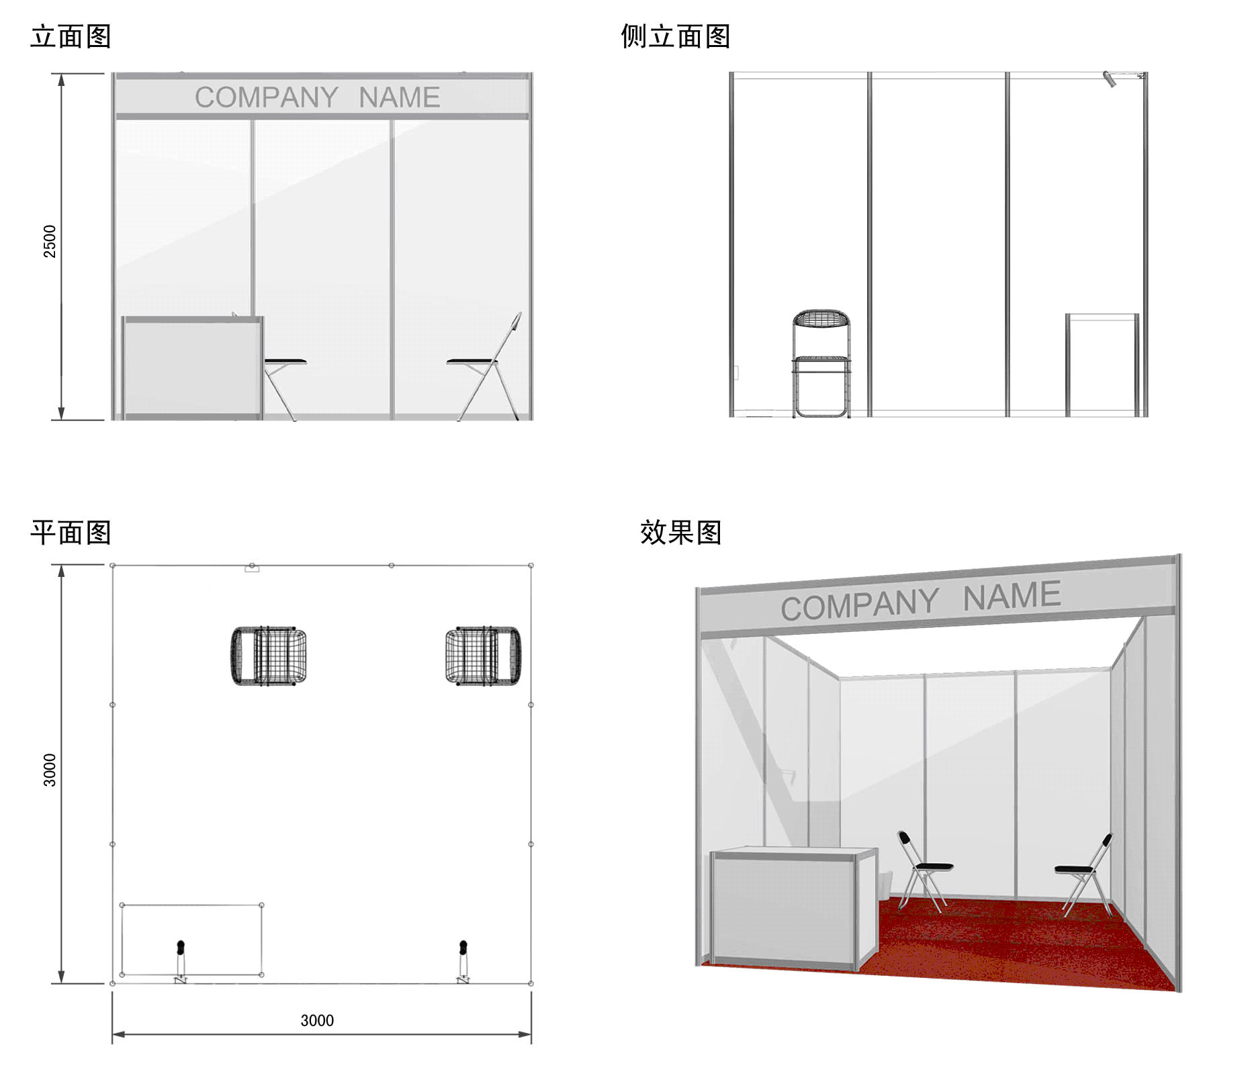（四） 室外场地：暂定布展开始时间是2009年10月10日上午9点，撤展2009年10 月19日下午16：00开始撤展。
特别注意：室外展览场地提前布展将分时段分区域进行。因此所有需要在2009年10月10日以前在室外场地上开始安装设备的展商，必须以书面形式向组委会提出申请。
所有在室外展场的结构都需要经组委会的事先审核批准。相关审核资料至少在开始布展30天，提交给营运部门进行审批。在设施装配，特别是展台搭建期间，必须遵守展馆的相关规章制度。
1、设备的使用
只有由服务商负责提供的起重机、铲车和工作平台可以被使用。在特殊的情况下，则需要得到营运部门的同意。
2、使用履带式交通工具
只有装有平缓履带且批准可在公路上行驶的履带式车辆才能驶入展场。只有在得到营运部门明确同意的情况下，履带式车辆才能进入展厅。参展商对于由此给展场地面和展厅地面造成的任何损害负全部责任。
（三）展览服务与配套活动
（一）展品运输：参展企业展品运输可直接与下列单位联系。
1、泛联国际货运代理（上海）有限公司深圳分公司
联系人：陈蕾
联系电话/传真：0755-82900990/82940149
地址：深圳市福田区滨河大道5022号联合广场A座3712室邮编：518026
E-mail: chen.lei@trans-link.com.cn
Agility Fair& Events Logistics Limited
Attn: Ms Lucy Chen
Add: Room 3712,Building A, United Plaza No.5022 Binhe Road,Futian District, Shenzhen,518026,P.R China
Phone：（86-755）82900990 Fax：(86-755)82940149
E-mail: chen.lei@trans-link.com.cn
2. 香港富邦航运有限公司成都分公司
联系人： 王强 13908329319 黄伟 13183889841 肖盼 13908219270
地址：成都市槐树街银杏大厦702房间
电话：0086-28-86270758
传真：0086-28-86270869
邮编：610000
E-mail:sales.cd@fordpointer.com
3．四川省杜臣物流有限公司
联系人：杨小平
地址：成都市天府大道世纪城路198号新国际会展中心展馆前5-1-17
电话：028-81223608、13980825676
E-mail:longsail_01@yahoo.com.cn
（二）接待服务
来宾接待：政府组团主要负责人及副省级以上重要来宾由组委会统一安排食宿和车辆。展会期间组委会展览接待工作将提供如下服务：
四川省中国青年旅行社：代订机票，火车票，旅游等
电 话：028-89818850 66141053 13880734507孙女士 李女士
传 真:028-86111760
（三）展位搭建服务：参展企业若需对展位进行特殊设计与装修可直接与下列公司联系。
公司名称：成都壹合展览有限公司
联系人：宋相娟
电话：028-66618864 13688304907
传真：028-666073894转604
（四）展馆服务（会展集团）
展具租赁：李霞 85380086 13880994046
展馆服务：王文东 13688106645 李亚坤 13982168377
展馆场地广告： 赵星 13980609955
展馆效果图：
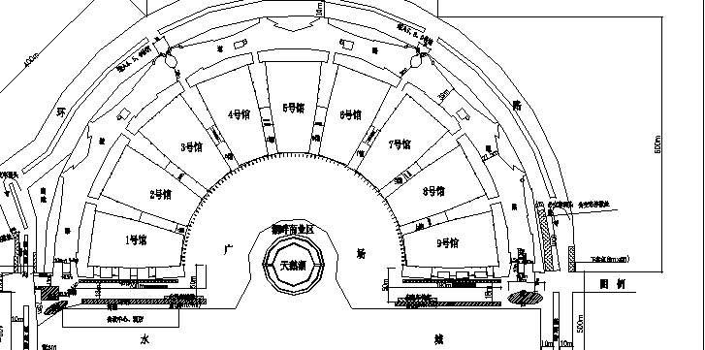

（四）：展务管理与注意事项
展务须知：
1、参展企业要自觉服从大会组委会的统一指挥和管理，自觉维护展场秩序，爱护展馆设施设备，不得损坏展板、展具，不得随意挪动展位或侵占通道。租用标准展位的企业如需在展板上挂设公司或产品宣传画，不得使用铁钉或图钉等会损坏展板的方式，否则按价赔偿，此费用由世纪城新国际会展中心收取。
2、参展代表要按时出入场馆，注重礼节礼貌、说话和气、待人热情，保持着装整洁、讲究诚信，严禁展出假冒伪劣产品和侵犯知识产权、商标权、专利权产品。
3、参展企业在布展时，发现有展位、楣板错误或展具不齐的，请主动与各展馆负责人联系，及时进行更换或补充。若因自身原因需改动楣板、增添展具、灯具等，由企业自行承担费用。
4、参展企业展品应在开幕前进入场馆，开幕后，不得携带展品进入场馆。展览期间，参展企业需临时补充展品，必须持有布（撤）展证，才能携带展品进场，否则，不予放行。严禁非参展人员携带物品进馆展示、销售，一经发现，送交大会保卫部门，作没收处理。
5、展览期间，参展企业不得在场内高声叫卖，用于宣传的音响设备的音量不得超过50DB。
消防须知：
1、任何人都必须遵守中华人民共和国消防法以及成都世纪城新国际会展中心的消防安全规定。
2、任何人遇到火情，无论多小，都应启动火灾警报，尽力将其扑灭或控制，并撤离附近的所有物品。
3、展台搭建应使用防火材料，保证安装牢固可靠。
4、所有的展台、展品、广告招牌、包装物品堆放等不得影响展厅内外消防灭火设备的使用。展区内的可燃物品包装和其他可燃废弃物，要及时清理，高度不得超过3米。
5、展台搭建高度不得超过8米。
6、电器设备安装符合《电器工程安装标准》和有关技术规定的要求。参展厂商展位内的电器设备应由持证电工安装，不得擅自接拉电源线和超负荷用电，不得使用塑料线、紫花线、碘钨灯和电加热器具。主办方将有专职电工对展览现场临时安装使用的供电线路、电气设备进行巡视检查，发现不符合规定要求的不安全隐患将命令立即整改。
7、请在易燃展具上涂刷防火材料。
8、所有展台搭建材料均必须符合消防部门防火处理的规定。
9、展厅内严禁使用化学及易燃易爆危险物品、压力容器，各类压力容器应设置在展厅外。各种易燃易爆的展台均以模型代替。
第七部分：展馆位置及交通介绍

展览中心位置图及机场交通
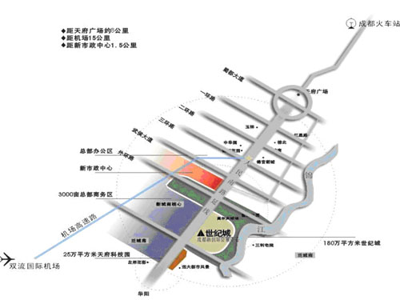
火车站、机场交通：
展馆地址：成都市世纪城新国际会展中心
乘公交车从展馆到火车北站：乘504路、118路----换乘16路或99路直达火车北站
乘出租车从展馆到机场：约15公里
乘出租车从展馆到火车北站：约14公里
成都世纪城新国际会展中心周边酒店
一：物资宾馆
 | 挂牌价 | 对客价 | 早餐
豪标 | 338元/天间 | 200元/天间 | 免费
大标 | 280元/天间 | 160元/天间 | 免费
小标 | 240元/天间 | 140元/天间 | 免费
单间 | 260元/天间 | 150元/天间 | 免费
商务单人间 | 300元/天间 | 180元/天间 | 免费
大商标 | 300元/天间 | 180元/天间 | 免费
小商标 | 260元/天间 | 150元/天间 | 免费
双套 | 728元/天间 | 430元/天间 | 免费
单套 | 628元/天间 | 370元/天间 | 免费
总 机：028-86744456 订房电话：028-86745941 86629959
联系人：蒋萍、吴文利、万沙
地 址：四川省成都市人民东路48号《仁和春天对面》

